MINISTÉRIO DE MINAS E ENERGIA
SECRETARIA DE ENERGIA ELÉTRICA
DEPARTAMENTO DE MONITORAMENTO DO SISTEMA ELÉTRICO
Março / 2020



Ministério de Minas e Energia

Ministro
Bento Albuquerque

Secretária-Executiva
Marisete Fátima Dadald Pereira

Secretário de Energia Elétrica
Rodrigo Limp Nascimento

Diretor do Departamento de Monitoramento do Sistema Elétrico
Guilherme Silva de Godoi

Equipe Técnica
Igor Souza Ribeiro (Coordenação)
André Groberio Lopes Perim
Bianca Maria Matos de Alencar Braga
Emanoelle de Oliveira Lima
Jorge Portella Duarte
Marlian Leão de Oliveira
Renato Dalla Lana
Victor Protázio da Silva

Apoio dos estagiários:
Jovelino Caetano Braz Junior
Juliana Oliveira do Nascimento
Luis Felipe Marcelino Nolasco

Esplanada dos Ministérios – Bloco “U” – 6º andar
70.065-900 – Brasília - DF
http://www.mme.gov.br

Boletim publicado em: http://www.mme.gov.br/mme/menu/todas_publicacoes.html

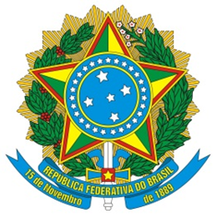

MINISTÉRIO DE MINAS E ENERGIA
SECRETARIA DE ENERGIA ELÉTRICA
DEPARTAMENTO DE MONITORAMENTO DO SISTEMA ELÉTRICO
Abril / 2017

Boletim Mensal
de Monitoramento
do Sistema Elétrico Brasileiro
Março / 2020

SUMÁRIO
1. SUMÁRIO EXECUTIVO 1
2. CONDIÇÕES HIDROMETEOROLÓGICAS 2
2.1. Anomalia de Precipitação no Mês – Brasil 2
2.2. Energia Natural Afluente Armazenável 4
2.3. Energia Armazenada 6
3. INTERCÂMBIOS DE ENERGIA ELÉTRICA 9
3.1. Principais Intercâmbios Verificados 9
4. MERCADO CONSUMIDOR DE ENERGIA ELÉTRICA 10
4.1. Consumo de Energia Elétrica 10
4.2. Demandas Instantâneas Máximas 12
4.3. Demandas Instantâneas Máximas Mensais 12
5. CAPACIDADE INSTALADA DE GERAÇÃO NO SISTEMA ELÉTRICO BRASILEIRO 15
6. LINHAS DE TRANSMISSÃO INSTALADAS NO SISTEMA ELÉTRICO BRASILEIRO 16
7. EXPANSÃO DA GERAÇÃO E TRANSMISSÃO 17
7.1. Entrada em Operação de Novos Empreendimentos de Geração 17
7.2. Previsão da Expansão da Geração 20
7.3. Entrada em Operação de Novas Linhas de Transmissão e Equipamentos em Instalações de Transmissão 21
7.4 Entrada em Operação de Novos Equipamentos em Instalações de Transmissão 23
7.5 Previsão da Expansão de Linhas de Transmissão 24
8. PRODUÇÃO DE ENERGIA ELÉTRICA 25
8.1. Matriz de Produção de Energia no Sistema Elétrico Brasileiro 25
8.2. Matriz de Produção de Energia Elétrica no Sistema Interligado Nacional 25
8.3. Matriz de Produção de Energia Elétrica nos Sistemas Isolados³ 26
8.4. Geração Eólica 27
8.5. Mecanismo de Realocação de Energia 28
9. CUSTO MARGINAL DE OPERAÇÃO 29
10. PREÇO DE LIQUIDAÇÃO DAS DIFERENÇAS 30
11. ENCARGOS DE SERVIÇOS DO SISTEMA 31
12. DESEMPENHO DO SISTEMA ELÉTRICO BRASILEIRO 35
12.1. Ocorrências no Sistema Elétrico Brasileiro 36
12.2. Indicadores de Continuidade 37

LISTA DE FIGURAS

Figura 1. Anomalia de precipitação (mm) no mês de março de 2020 – Brasil. 2
Figura 2. (a) Anomalia de temperatura mínima. (b) Anomalia de temperatura máxima. 3
Figura 3. ENA Armazenável: Subsistema Sudeste/Centro-Oeste. 4
Figura 4. ENA Armazenável: Subsistema Sul. 4
Figura 5. ENA Armazenável: Subsistema Nordeste. 5
Figura 6. ENA Armazenável: Subsistema Norte. 5
Figura 7. EAR: Subsistema Sudeste/Centro-Oeste. 7
Figura 8. EAR: Subsistema Sul. 7
Figura 9. EAR: Subsistema Nordeste. 8
Figura 10. EAR: Subsistema Norte. 8
Figura 11. Mapa dos Principais Intercâmbios de Energia Elétrica 9
Figura 12. Consumo de energia elétrica no mês, acumulado em 12 meses e estratificado por ambiente ACR e ACL. 11
Figura 13. Demandas máximas mensais: SIN. 12
Figura 14. Demandas máximas mensais: Subsistema Sudeste/Centro-Oeste. 13
Figura 15. Demandas máximas mensais: Subsistema Sul. 13
Figura 16. Demandas máximas mensais: Subsistema Nordeste. 14
Figura 17. Demandas máximas mensais: Subsistema Norte. 14
Figura 18. Matriz de capacidade instalada de geração de energia elétrica do Brasil sem importação contratada. 16
Figura 19. Localização geográfica dos empreendimentos de geração que entraram em operação no mês de março de 2020. 17
Figura 20. Acumulado da Expansão da geração em 2020 por subsistema 19
Figura 21. Localização geográfica dos empreendimentos do ACR e ACL previstos até 2022. 20
Figura 22. Localização geográfica dos empreendimentos. 22
Figura 23. Matriz de produção de energia elétrica no Brasil. 25
Figura 24. Capacidade Instalada e Geração das Usinas Eólicas do Norte e do Nordeste. 27
Figura 25. Capacidade Instalada e Geração das Usinas Eólicas do Sul. 27
Figura 26. Evolução do GSF. 28
Figura 27. Evolução do CMO verificado no mês. 29
Figura 28. Evolução do PLD verificado no mês. 30
Figura 29. Mapa de Encargos de Serviços do Sistema 31
Figura 30. Encargos de Serviços do Sistema: Restrição de Operação. 32
Figura 31. Encargos de Serviços do Sistema: Serviços Ancilares. 32
Figura 32. Encargos de Serviços do Sistema: Deslocamento Hidráulico. 33
Figura 33. Encargos de Serviços do Sistema: Reserva Operativa. 33
Figura 34. Encargos de Serviços do Sistema: Importação de Energia. 34
Figura 35. Encargos de Serviços do Sistema: Segurança Energética. 34
Figura 36. DEC do Brasil. 38
Figura 37. FEC do Brasil. 38
LISTA DE TABELAS

Tabela 1. Energia Armazenada nos Subsistemas do SIN. 6
Tabela 2. Níveis de armazenamento nos principais reservatórios do SIN. 6
Tabela 3. Consumo de energia elétrica no Brasil: estratificação por classe. 10
Tabela 4. Consumo médio de energia elétrica por classe de consumo. 11
Tabela 5. Unidades consumidoras no Brasil: estratificação por classe. 11
Tabela 6. Demandas máximas no mês e recordes por subsistema. 12
Tabela 7. Matriz de capacidade instalada de geração de energia elétrica do Brasil. 15
Tabela 8. Linhas de transmissão de energia elétrica no SEB. 16
Tabela 9. Descrição dos empreendimentos de geração que entraram em operação no mês de março de 2020. 18
Tabela 10. Entrada em operação de novos empreendimentos de geração. 18
Tabela 11. Previsão da expansão da geração (MW). 21
Tabela 12. Entrada em operação de novas Linhas de Transmissão 22
Tabela 13. Entrada em operação de novos transformadores em instalações de transmissão 23
Tabela 14. Entrada em operação de equipamentos de compensação de potência reativa 23
Tabela 15. Entrada em operação de novas linhas de transmissão. 23
Tabela 16. Valores acumulados de entrada em operação de novos transformadores em instalações de transmissão. 23
Tabela 17. Previsão da expansão de novas linhas de transmissão. 24
Tabela 18. Previsão da expansão da capacidade de transformação 24
Tabela 19. Matriz de produção de energia elétrica no SIN. 26
Tabela 20. Matriz de produção de energia elétrica nos Sistemas Isolados. 26
Tabela 21. Geração Hidráulica, Garantia Física Sazonalizada e GSF verificados no ano. 28
Tabela 22. Descrição das principais ocorrências do mês 35
Tabela 23. Evolução da carga interrompida no SEB devido a ocorrências. 36
Tabela 24. Evolução do número de ocorrências. 36
Tabela 25. Evolução do DEC em 2020. 37
Tabela 26. Evolução do FEC em 2020. 37

- SUMÁRIO EXECUTIVO
No mês de março de 2020, destaca-se a persistência do quadro de anomalias negativas de precipitação na região Sul, que também passaram a ser registradas em parte das regiões Sudeste e Centro-Oeste. Por outro lado, as chuvas foram acima da média na maior parte das regiões Norte e Nordeste.
Esta situação meteorológica reflete-se nos valores verificados de Energia Natural Afluente (ENA) bruta em março, em que todos os subsistemas, com exceção do subsistema Sul, apresentaram valores iguais ou acima da média histórica: 102% MLT no Sudeste/Centro-Oeste, 26% MLT no Sul, 100% MLT no Nordeste e 109% MLT no Norte, das quais foram armazenáveis 93% MLT, 23% MLT, 98% MLT e 76% MLT, respectivamente.
Como consequência da crise hídrica na Região Sul, mesmo com a redução da carga verificada a partir do final de março em decorrência das medidas de isolamento social como combate à pandemia Covid-19, o subsistema Sul manteve perfil importador, com aumento de 415 MWmédios em comparação ao recebimento verificado em fevereiro de 2020.
Em fevereiro de 2020, o consumo de energia elétrica atingiu 49.661 GWh, valor 6,2% inferior ao verificado no mês anterior e 2,0% superior ao verificado em fevereiro de 2019. As classes residencial e comercial apresentaram, respectivamente, um decréscimo de consumo de 1,8% e 2,3% em relação ao mesmo mês do ano anterior, fato atribuído, dentre outros fatores, às temperaturas mais amenas. Já a classe industrial registrou aumento no consumo, relacionados às atividades de metalurgia.
O Brasil atingiu 174.472 MW de capacidade instalada total de geração em março, considerando a geração distribuída, com destaque para a entrada em operação da UTE Porto de Sergipe I (1.515,64 MW). Nos últimos 12 meses, houve um acréscimo de 9.740 MW.
As fontes renováveis produziram, em fevereiro de 2020, 88,2% da energia elétrica brasileira (Hidráulica + Biomassa + Eólica + Solar).
Em fevereiro, as usinas participantes do Mecanismo de Realocação de Energia (MRE) geraram, juntas, 53.178 MWmédios, ante a garantia física sazonalizada de 50.581 MWmédios, o que representou um Generation Scaling Factor (GSF) mensal de 105,1%.
Em março, os Custos Marginais de Operação (CMO) semi-horários variaram entre R$ 0,00 / MWh e R$ 669,65 / MWh. Os valores nulos foram verificados em todos os sistemas em diversos horários a partir do dia 22 de março devido à redução da carga diária prevista após as ações de controle da pandemia Covid-19 e ficaram ainda mais frequentes após o dia 28 de março, em decorrência da atualização da carga prevista na revisão do Programa Mensal da Operação (PMO).
Os Encargos de Serviço do Sistema (ESS) verificados em fevereiro de 2020 totalizaram R$ 57,55 milhões, montante consideravelmente superior ao dispendido no mês anterior (R$ 20,75 milhões) e de mesma ordem de grandeza do dispendido no mês de dezembro de 2019 (R$ 57,1 milhões). O maior responsável por este aumento foi o encargo de Serviços Ancilares, que somou R$ 38,55 milhões em fevereiro.
Também em fevereiro, a geração solar fotovoltaica instantânea (pico) no Nordeste registrou¹ quatro recordes. O último ocorreu no dia 27, às 13h38, quando foi registrada uma geração de 1.357 MW. O montante representou 10,5% da carga da região naquele momento. O recorde anterior havia sido registrado no dia 14 de fevereiro, quando foram gerados 1.330 MW. Em 10 e 11 de fevereiro também foram registrados recordes de geração solar instantânea.

As informações apresentadas neste Boletim referem-se a dados consolidados até o dia 31 de março de 2020, exceto quando indicado.
O Subsistema Sudeste/Centro-Oeste é composto pelos estados das Regiões Sudeste e Centro-Oeste, Acre e Rondônia. O Subsistema Sul é composto pelos estados da Região Sul. O Subsistema Nordeste é composto pelos estados da Região Nordeste, exceto o Maranhão. O Subsistema Norte é composto pelos estados do Pará, Tocantins, Maranhão, Amazonas e Amapá.
Fonte dos dados: ONS¹.
- CONDIÇÕES HIDROMETEOROLÓGICAS
Nos subsistemas do Sistema Interligado Nacional (SIN), foram verificadas as seguintes ENA brutas: 102% MLT no Sudeste/Centro-Oeste, 26% MLT no Sul, 100% MLT no Nordeste e 109% MLT no Norte, das quais foram armazenáveis 93% MLT, 23% MLT, 98% MLT e 76% MLT, respectivamente.
Em relação ao Sul, destaca-se que, em função das baixas afluências, este subsistema manteve perfil importador, com recebimento de energia em montante superior ao verificado no mês anterior, conforme será apresentado posteriormente neste Boletim.
A anomalia negativa de precipitação se intensificou na região Sul em março, comparando-se ao mês anterior. Tal fenômeno ocorreu tanto com relação às precipitações (ainda mais baixas que a média) quanto no que diz respeito à extensão da área atingida, que se verificou em toda a região Sul e em grande parte do Centro-Oeste.
Concomitantemente, as chuvas foram acima da média na maior parte das regiões Norte, Nordeste e Sudeste, exceto no Estado de São Paulo que apresentou, em quase toda a sua totalidade territorial, chuvas abaixo da média histórica. Com este quadro, a região Sul, que vem apresentando predominância de precipitações abaixo da média desde de junho de 2019, reduziu ainda mais seu armazenamento equivalente.

  - Anomalia de Precipitação no Mês – Brasil
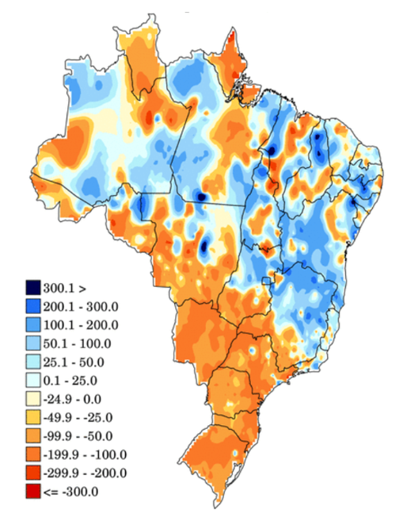
Figura 1. Anomalia de precipitação (mm) no mês de março de 2020 – Brasil.

Os totais de precipitação por bacia hidrográfica podem ser acessados no site: http://energia1.cptec.inpe.br/
Fonte: CPTEC/INPE.
Em relação às temperaturas mínimas e máximas, no mês de março, destacam-se as temperaturas máximas bastante elevadas nos extremos Norte e Sul e na porção oeste de Mato Grosso do Sul, enquanto as temperaturas mínimas verificadas foram um pouco acima nas regiões Norte, Nordeste e Centro-Oeste e abaixo da média, principalmente, no litoral do Sudeste e Sul.

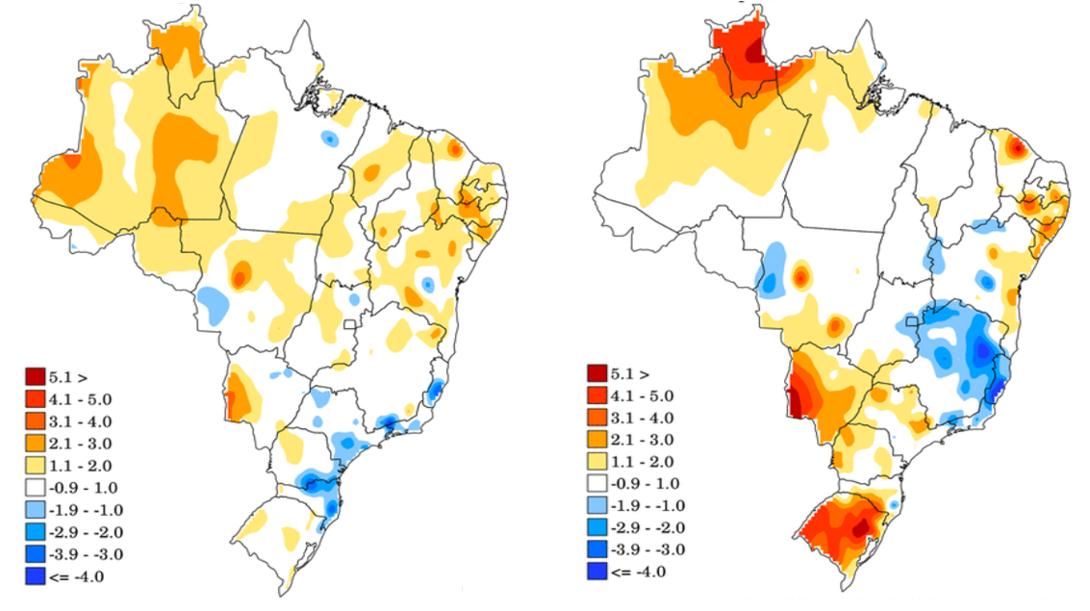
Figura 2. (a) Anomalia de temperatura mínima. (b) Anomalia de temperatura máxima.
As anomalias de temperaturas podem ser acessadas no site: http://clima1.cptec.inpe.br/monitoramentobrasil/pt
Fonte: CPTEC/INPE.
  - Energia Natural Afluente Armazenável
¹
Figura 3. ENA Armazenável: Subsistema Sudeste/Centro-Oeste.
Fonte dos dados: ONS.
Figura 4. ENA Armazenável: Subsistema Sul.
Fonte dos dados: ONS.
Figura 5. ENA Armazenável: Subsistema Nordeste.
Fonte dos dados: ONS.
Figura 6. ENA Armazenável: Subsistema Norte.
Fonte dos dados: ONS.
¹ Os dados de maior e menor ENA são referentes ao histórico desde 1931.

  - Energia Armazenada
No mês de março de 2020, observou-se replecionamento de 10,9 p.p., 19,1 p.p. e 25,8 p.p. nos reservatórios equivalentes dos subsistemas Sudeste/Centro-Oeste, Nordeste e Norte, respectivamente. Já no reservatório equivalente do subsistema Sul observou-se deplecionamento de 2,9 p.p.
A recuperação dos níveis dos reservatórios do subsistema Nordeste continua se destacando, finalizando o mês de março com 79,3% de sua capacidade total. Já o subsistema Sul apresentou agravamento em seus valores de armazenamento, atingindo 17,6% ao final do mês, sendo esta a pior situação dos últimos 20 anos. Os armazenamentos equivalentes dos subsistemas Sudeste/Centro-Oeste e Norte atingiram, respectivamente, 51,3% e 71,6%, estando estes valores dentre os melhores verificados desde 2015.
Tabela 1. Energia Armazenada nos Subsistemas do SIN.
Fonte dos dados: ONS.

Com relação aos principais reservatórios do SIN, predominou o replecionamento em relação ao mês anterior, destacando-se os reservatórios das UHE Tucuruí (+30,1 p.p.), Sobradinho (+26,3 p.p.) e Itumbiara (+16,7 p.p.). O único reservatório que apresentou deplecionamento foi o da UHE Capivara que reduziu 8,2 p.p em relação ao mês de fevereiro.

Tabela 2. Níveis de armazenamento nos principais reservatórios do SIN.
Fonte dos dados: ONS.

Figura 7. EAR: Subsistema Sudeste/Centro-Oeste.
Fonte dos dados: ONS.
Figura 8. EAR: Subsistema Sul.
Fonte dos dados: ONS.
Figura 9. EAR: Subsistema Nordeste.
Fonte dos dados: ONS.
Figura 10. EAR: Subsistema Norte.

Fonte dos dados: ONS.
- INTERCÂMBIOS DE ENERGIA ELÉTRICA
  - Principais Intercâmbios Verificados
Em março de 2020, o subsistema Norte manteve o perfil exportador, aumentando o montante para 10.813 MWmédios, ante 9.328 MWmédios verificados no mês anterior.
O subsistema Nordeste manteve perfil importador em um total de 3.672 MWmédios, valor superior ao verificado no mês anterior (2.994 MWmédios).
O subsistema Sul manteve o perfil importador, com montante verificado de 8.040 MWmédios, ante importação de 7.625 MWmédios em fevereiro de 2020.
O sistema Sudeste/Centro-Oeste recebeu dos bipolos de corrente contínua as seguintes quantidades de energia: os bipolos do Madeira¹ transmitiram 5.430 MWmédios, os bipolos do Nó de Xingu² transmitiram 7.241 MWmédios e os bipolos que escoam a energia de Itaipu³ (50 Hz) transmitiram 1.702 MWmédios.
O subsistema Sudeste/Centro-Oeste manteve perfil importador a partir do subsistema Norte, no valor de 7.141 MWmédios, e manteve o perfil exportador para o subsistema Sul, no valor de 8.040 MWmédios, sendo, no resultado líquido, exportador em 899 MWmédios. Pelos bipolos de corrente contínua, recebeu um total de 14.373 MWmédios.
Em relação aos intercâmbios internacionais, destaca-se que, no mês de março de 2020, houve importação de energia da Argentina em 99 MWmédios.
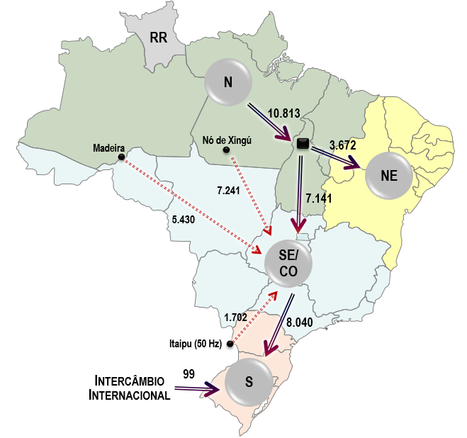
Figura 11. Mapa dos Principais Intercâmbios de Energia Elétrica
¹ Os Bipolos do Madeira são formados por dois bipolos CC de 600 kV, cada, que interligam as usinas de Jirau e Santo Antônio ao SIN. Localizados entre as subestações Coletora Porto Velho (RO) e Araraquara 2 (SP), com uma extensão aproximada de 2.375 km.
² Os Bipolos do Nó de Xingu são formados por dois bipolos CC de 800 kV, cada, que auxiliam no escoamento da energia gerada pela UHE Belo Monte ao SIN. O Bipolo 1 localiza-se entre as subestações Xingu (PA) e Estreito (MG), com uma extensão aproximada de 2.087 km. Já o Bipolo 2 localiza-se entre as subestações Xingu (PA) e Terminal Rio (RJ), com extensão aproximada de 2.550 km.
³ Os bipolos que escoam a energia produzida das unidades geradoras de Itaipu em 50 Hz são formados por dois bipolos CC de 600 kV, cada, localizados entre as subestações Foz do Iguaçu (PR) e Ibiúna (SP), com uma extensão aproximada de 810 km.
Fonte dos dados: ONS

- MERCADO CONSUMIDOR DE ENERGIA ELÉTRICA
  - Consumo de Energia Elétrica
Em fevereiro de 2020, o consumo de energia elétrica atingiu 49.661¹ GWh, considerando autoprodução e perdas, valor 6,2% inferior ao verificado no mês anterior e 2,0% superior ao verificado em fevereiro de 2019. Ressalta-se que as classes residencial e comercial apresentaram, respectivamente, um decréscimo de consumo de 1,8% e 2,3% em relação ao mesmo mês do ano anterior, fato atribuído, dentre outros fatores, às temperaturas mais amenas verificadas em 2020. Já a classe industrial registrou aumento no consumo, relacionados às atividades de metalurgia dos metais não-ferrosos no Norte do País.
Em relação ao consumo médio verificado, ressalta-se que os valores relativos à indústria ainda refletem a reclassificação de unidades consumidoras realizada no primeiro semestre de 2019. Este fato também é evidenciado na Tabela 5, que apresenta, por exemplo, a redução de unidades consumidoras dessa classe entre 2019 e 2020.
Além disso, os números apresentados ainda não refletem os impactos da pandemia Covid-19 no Brasil, o que deverá ser percebido a partir dos dados referentes ao mês de março de 2020.
O consumo de energia elétrica no ambiente de contratação regulada (ACR) atingiu, no mês de fevereiro, 26,9 TWh, valor 4,8% inferior ao verificado no mesmo mês de 2019. O consumo relativo aos últimos 12 meses atingiu 317,3 TWh, valor da mesma ordem do verificado no mesmo período anterior.
Já o consumo de energia elétrica no ambiente de contratação livre (ACL) atingiu, no mês de fevereiro, 13,8 TWh, valor 6,5% superior ao verificado no mesmo mês de 2019. O consumo relativo aos últimos 12 meses foi de 163,7 TWh, representando um acréscimo de 2,1% em relação ao verificado no mesmo período anterior.

Tabela 3. Consumo de energia elétrica no Brasil: estratificação por classe.

¹ Valor será posteriormente atualizado, após o recebimento das informações sobre os montantes de “Perdas e Diferenças” dos Sistemas Isolados.
² Em Demais Classes estão consideradas Poder Público, Iluminação Pública, Serviço Público e Consumo próprio das distribuidoras.
³ As informações “Perdas e Diferenças” são obtidas considerando o cálculo do montante de carga verificada no SEB (SIN e Sistemas Isolados), abatido do consumo apurado mensalmente no país (consolidação EPE).
Dados contabilizados até fevereiro de 2020. Fonte dos dados: EPE/ONS.

Referência: http://epe.gov.br/pt/publicacoes-dados-abertos/publicacoes/resenha-mensal-do-mercado-de-energia-eletrica. Considera autoprodução circulante na rede.

Figura 12. Consumo de energia elétrica no mês, acumulado em 12 meses e estratificado por ambiente ACR e ACL.

Dados contabilizados até fevereiro de 2020. Fonte dos dados: EPE/ONS.

Tabela 4. Consumo médio de energia elétrica por classe de consumo.
¹ Em Demais Classes estão consideradas Poder Público, Iluminação Pública, Serviço Público e consumo próprio das distribuidoras.
Dados contabilizados até fevereiro de 2020. Fonte dos dados: EPE/ONS.

Tabela 5. Unidades consumidoras no Brasil: estratificação por classe.

¹ Em Demais Classes estão consideradas Poder Público, Iluminação Pública, Serviço Público e consumo próprio das distribuidoras.
Dados contabilizados até fevereiro de 2020. Fonte dos dados: EPE/ONS.

  - Demandas Instantâneas Máximas
Em março de 2020, não foi registrado recorde de demanda máxima no SIN e nos subsistemas. Em comparação aos valores máximos verificados anteriormente, destaca-se que os subsistemas Nordeste e Sul atingiram, respectivamente, cerca de 98% e 96% de seus recordes já registrados.

Tabela 6. Demandas máximas no mês e recordes por subsistema.
Fonte dos dados: ONS.

  - Demandas Instantâneas Máximas Mensais

Figura 13. Demandas máximas mensais: SIN.
ealoFonte dos dados: ONS.

Figura 14. Demandas máximas mensais: Subsistema Sudeste/Centro-Oeste.
Fonte dos dados: ONS.

Figura 15. Demandas máximas mensais: Subsistema Sul.
Fonte dos dados: ONS.
Figura 16. Demandas máximas mensais: Subsistema Nordeste.
Fonte dos dados: ONS.

Figura 17. Demandas máximas mensais: Subsistema Norte.
Fonte dos dados: ONS.

- CAPACIDADE INSTALADA DE GERAÇÃO NO SISTEMA ELÉTRICO BRASILEIRO
No mês de março de 2020, a capacidade instalada total¹ de geração de energia elétrica do Brasil atingiu 174.472 MW³, considerando a geração distribuída (GD). Nos últimos 12 meses, houve um acréscimo de 9.740 MW, com destaque para 4.672 MW de geração de fonte hidráulica, 2.339 MW de fonte solar e 2.106 MW de fontes térmicas. A geração distribuída fechou o mês de março de 2020 com 2.593 MW instalados em 207.820 unidades, representando 1,5% da matriz de capacidade instalada de geração de energia elétrica.
As fontes renováveis representaram 83,0% da capacidade instalada de geração de energia elétrica brasileira em março de 2020 (Hidráulica + Biomassa + Eólica + Solar).

Tabela 7. Matriz de capacidade instalada de geração de energia elétrica do Brasil.

¹ Os valores de capacidade instalada referem-se à capacidade instalada fiscalizada apresentada pela ANEEL no Sistema de Informações de Geração da ANEEL (SIGA), adicionados aos montantes das usinas fiscalizadas pela SFG/ANEEL e às informações publicadas pela Agência sobre geração distribuída (mini e micro geração), conforme disponível em: www.aneel.gov.br/scg/gd.
²São incluídas na matriz de capacidade instalada algumas usinas fiscalizadas pela SFG/ANEEL, mas que não estão em conformidade com a SCG/ANEEL (6 usinas com 91,5 MW) e que, por isso, não são apresentadas no SIGA/ANEEL. Algumas delas são térmicas com combustíveis desconhecidos e que por isso são incluídas dentro das Outras Fontes Fósseis.
³Além dos montantes apresentados, existe uma importação contratada de 5.650 MW com o Paraguai e de 200 MW com a Venezuela (essa última está interrompida desde 7 de março de 2019, sem previsão de retorno).

Fonte dos dados: ANEEL / MME (Dados do SIGA e GD do site da ANEEL – 01/04/2020).

Figura 18. Matriz de capacidade instalada de geração de energia elétrica do Brasil sem importação contratada.
Fonte dos dados: ANEEL / MME.

- LINHAS DE TRANSMISSÃO INSTALADAS NO SISTEMA ELÉTRICO BRASILEIRO
¹

Em março de 2020, o Sistema Elétrico Brasileiro atingiu 156.538 km de linhas de transmissão, das quais 38,7% do total correspondem à classe de tensão de 230 kV e 34,6% de 500 kV.
Tabela 8. Linhas de transmissão de energia elétrica no SEB.
¹ Considera as linhas de transmissão em operação da Rede Básica, conexões de usinas, interligações internacionais e 190,0 km instalados no sistema isolado de Boa Vista, em RR.
Fonte dos dados: MME / ANEEL / ONS.

- EXPANSÃO DA GERAÇÃO E TRANSMISSÃO
¹
  - Entrada em Operação de Novos Empreendimentos de Geração
Em março de 2020, foram concluídos e incorporados ao Sistema Elétrico Brasileiro 1.605,93 MW de geração, distribuídos geograficamente conforme Figura abaixo e listados na Tabela 9.
Figura 19. Localização geográfica dos empreendimentos de geração que entraram em operação no mês de março de 2020.

Fonte dos dados: MME / SEE / EPE.

Tabela 9. Descrição dos empreendimentos de geração que entraram em operação no mês de março de 2020.
Fonte dos dados: MME / SEE.
Em março de 2020, a maior parte da expansão de capacidade instalada ocorreu com a entrada em operação da UTE Porto de Sergipe I (1.515,64 MW).
Tabela 10. Entrada em operação de novos empreendimentos de geração.
¹ Nesta seção, estão incluídos todos os empreendimentos de geração cuja entrada em operação comercial foi autorizada por meio de Despacho da ANEEL, para os ambientes de contratação regulada (ACR), ambiente de contratação livre (ACL), Sistemas Isolados, e que não são apenas para contabilização. Desta forma, a geração distribuída não é contemplada nesta seção.
² Em ACL estão consideradas todas as usinas não contempladas no Ambiente de Contratação Regulada, ainda que não haja contratos celebrados no ACL.
Fonte dos dados: MME / SEE.
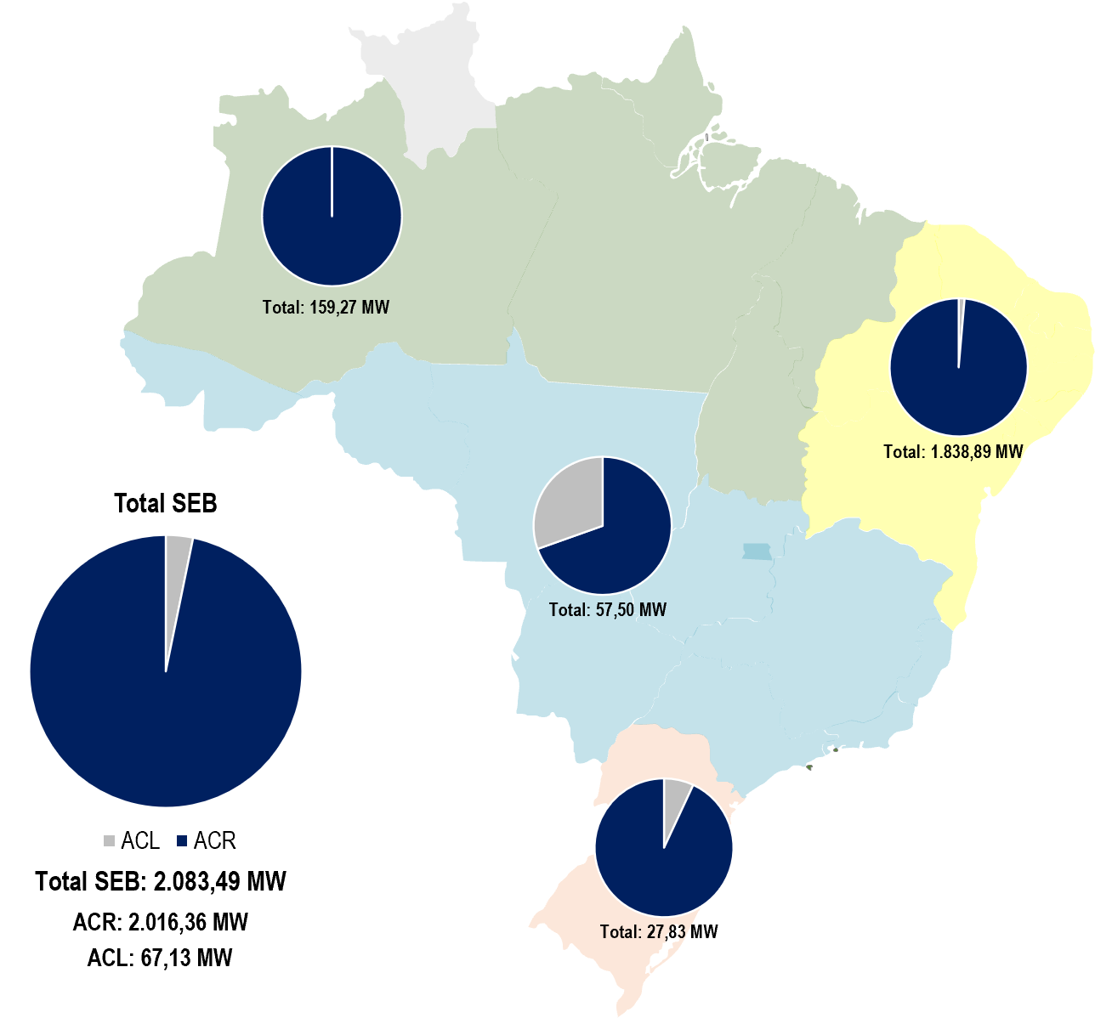
Figura 20. Acumulado da Expansão da geração em 2020 por subsistema
Fonte dos dados: MME / SEE.

  - Previsão da Expansão da Geração
¹
Até o fim de 2022, está prevista a entrada em operação de 16.062,97 MW de capacidade instalada, com destaque para 994,31 MW de fonte hidráulica, 4.847,06 MW de fonte eólica, 6.035,60 MW de fonte solar e 4.186,01 MW de fontes térmicas. Destaca-se, também, que 9.659,54 MW são fora do ambiente de contratação regulada. Os totais dos empreendimentos estão dispostos, de acordo com os subsistemas nos quais estão inseridos, na figura abaixo.
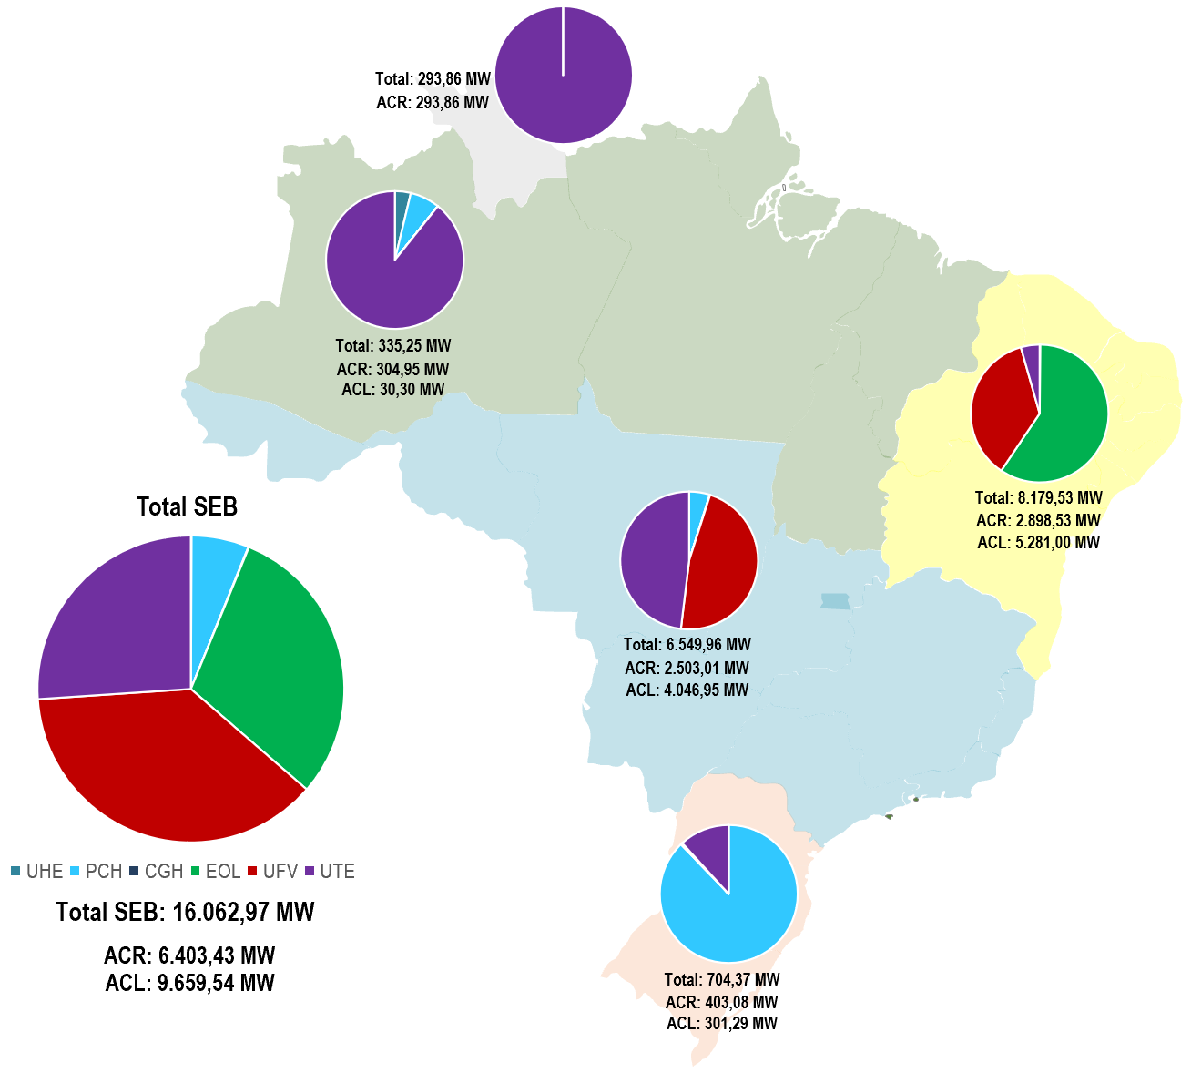

Figura 21. Localização geográfica dos empreendimentos do ACR e ACL previstos até 2022.
Fonte dos dados: MME / SEE.
Tabela 11. Previsão da expansão da geração (MW).
¹ Nesta seção, estão incluídos os empreendimentos monitorados pelo MME, por meio da SEE/DMSE, que correspondem aos vencedores dos leilões do ACR, com a entrada em operação conforme datas de tendência acordadas nas reuniões do Grupo de Monitoramento da Expansão da Geração, coordenada pela SEE/DMSE, com participação da ANEEL, ONS, CCEE e EPE. Desta forma, a geração distribuída não é contemplada nesta seção.

Fonte dos dados: MME / SEE.
  - Entrada em Operação de Novas Linhas de Transmissão e Equipamentos em Instalações de Transmissão

No mês de março, entraram em operação os equipamentos presentes no mapa abaixo de acordo com suas respectivas localizações geográficas.

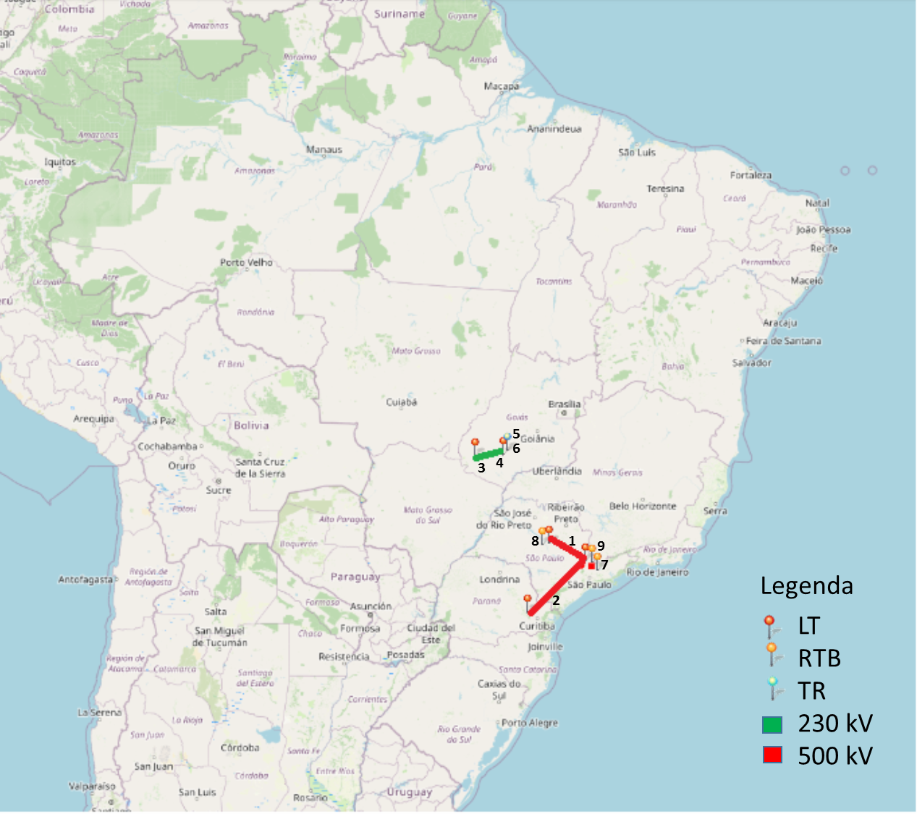
Figura 22. Localização geográfica dos empreendimentos.
Fonte dos dados: MME / ANEEL / ONS / EPE
Em relação à conclusão de linhas de transmissão e equipamentos de transformação e compensação, em março de 2020, destaca-se a entrada em operação de 878,0 km de linhas e 1.344 MVA de capacidade de transformação.

Tabela 12. Entrada em operação de novas Linhas de Transmissão

Tabela 13. Entrada em operação de novos transformadores em instalações de transmissão

Tabela 14. Entrada em operação de equipamentos de compensação de potência reativa

Tabela 15. Entrada em operação de novas linhas de transmissão.
* O MME, por meio da SEE/DMSE, monitora os empreendimentos de transmissão autorizados e leiloados. Fonte dos dados: MME / ANEEL / ONS EPE
7.4 Entrada em Operação de Novos Equipamentos em Instalações de Transmissão
Tabela 16. Valores acumulados de entrada em operação de novos transformadores em instalações de transmissão.
* O MME, por meio da SEE/DMSE, monitora os empreendimentos de transmissão autorizados e leiloados. Fonte dos dados: MME / ANEEL / ONS EPE
7.5 Previsão da Expansão de Linhas de Transmissão
Até 2022, está prevista a entrada em operação de 19.815,3 km de linhas de transmissão e 56.046,0 MVA de capacidade instalada de transformação.

Tabela 17. Previsão da expansão de novas linhas de transmissão.
Fonte dos dados: MME / SEE.
*
7.6 Previsão da Expansão da Capacidade de Transformação

Tabela 18. Previsão da expansão da capacidade de transformação
Fonte dos dados: MME / SEE.

* Nestas seções, estão incluídos os empreendimentos monitorados pelo MME, por meio da SEE/DMSE, que correspondem aos outorgados pela ANEEL, com a entrada em operação conforme datas de tendência atualizadas nas reuniões do Grupo de Monitoramento da Expansão da Transmissão, coordenada pela SEE/DMSE, com participação da ANEEL, ONS e EPE.

- PRODUÇÃO DE ENERGIA ELÉTRICA
¹
  - Matriz de Produção de Energia no Sistema Elétrico Brasileiro
No mês de fevereiro de 2020, a geração hidráulica correspondeu a 80,1% do total gerado no País, valor 4,9 p.p. superior ao verificado no mês anterior. A participação da geração eólica representou 5,8%, valor 0,3 p.p. maior que o verificado no mês anterior. Já a participação de usinas térmicas, em termos globais, representou 13,2%, valor 5,2 p.p. inferior ao verificado no mês anterior.
As fontes renováveis produziram 88,2% da energia elétrica brasileira em fevereiro de 2020 (Hidráulica + Biomassa + Eólica + Solar).

Figura 23. Matriz de produção de energia elétrica no Brasil.

¹ A produção acumulada de energia elétrica não inclui a autoprodução e a geração distribuída.
Dados contabilizados até fevereiro de 2020.
² Para elaboração da matriz de produção de energia elétrica no sistema elétrico brasileiro (SEB), não foi considerada a informação da geração hidráulica dos sistemas isolados em função da não disponibilização desta informação ao MME.
³ Em Petróleo estão consideradas as usinas a óleo diesel, a óleo combustível e as usinas bicombustíveis.
Fonte dos dados: CCEE.

  - Matriz de Produção de Energia Elétrica no Sistema Interligado Nacional
¹
No acumulado dos últimos 12 meses, comparativamente ao mesmo período anterior, verifica-se uma elevação de 5,5% na produção de energia elétrica por fontes térmicas, apesar de ter havido decréscimo na produção desta fonte em fevereiro de 2020 tanto em comparação ao mês anterior quanto a fevereiro de 2019. Esse comportamento decorre especialmente pela diferença entre os Custos Marginais de Operação (CMO) dos períodos de comparação.
Em relação ao tema, destaca-se que, em fevereiro de 2019, por exemplo, o CMO médio mensal para o subsistema Sudeste/Centro-Oeste e Sul se manteve, aproximadamente, em patamar superior a R$ 350/MWh durante todo o mês, tendo havido também despacho termelétrico fora da ordem de mérito de custos, respaldado por decisão do Comitê de Monitoramento do Setor Elétrico (CMSE), resultando no consequente aumento da geração térmica na ocasião.
Em janeiro de 2020, os CMOs semi-horários resultantes do modelo DESSEM variaram aproximadamente entre R$ 300/MWh e R$ 400/MWh, enquanto que, em fevereiro de 2020, os custos de operação permaneceram inferiores a R$ 200/MWh em praticamente todo o período, motivando o menor acionamento das usinas termelétricas.
Em relação ao decréscimo observado para a geração por fonte nuclear, destaca-se que o mesmo decorreu da saída da UTN Angra I (640 MW) em meados do mês de janeiro de 2020 para manutenção programada e troca de combustível, tendo permanecido a usina desligada durante todo o mês de fevereiro, diferentemente do ocorrido em 2019.
Já em relação ao aumento da geração das usinas térmicas cujo combustível está agregado na categoria ‘Outros’, conforme classificação utilizada pela CCEE, observou-se o aumento da geração de usinas que utilizam outros energéticos de petróleo para geração.
Tabela 19. Matriz de produção de energia elétrica no SIN.
Fonte dos dados: CCEE.

  - Matriz de Produção de Energia Elétrica nos Sistemas Isolados³

Tabela 20. Matriz de produção de energia elétrica nos Sistemas Isolados.

¹ Os valores de produção incluem geração em teste e estão referenciados ao centro de gravidade. Na geração hidráulica, está incluída a produção da UHE Itaipu destinada ao Brasil.
² Em Petróleo, estão consideradas as usinas a óleo diesel, a óleo combustível e as usinas bicombustíveis.
³ Desde o mês de agosto/2018, a informação do montante de geração hidráulica dos sistemas isolados não está sendo disponibilizada para a composição deste Boletim. Destaca-se que estas informações referentes aos sistemas isolados passaram a ser enviadas, ao MME, pela CCEE, e não mais pela Eletrobras, em atendimento ao disposto no Decreto nº 9.047/2017.
Dados contabilizados até fevereiro de 2020. Fonte dos dados: CCEE.
  - Geração Eólica
¹
No mês de fevereiro de 2020, o fator de capacidade médio das usinas eólicas das regiões Norte e Nordeste aumentou 0,3 p.p. com relação ao mês anterior, atingindo 24,2%, com total de 3.228 MWmédios de geração verificada no mês. O fator de capacidade médio da geração eólica nessas regiões, relativo aos últimos 12 meses, atingiu 41,6%, o que indica decréscimo de 0,7 p.p. em relação ao verificado no mesmo período anterior.
O fator de capacidade médio das usinas eólicas do Sul, em fevereiro de 2020, aumentou 9,0 p.p. em relação ao mês anterior, atingindo 34,8%, com total de 711 MWmédios gerados. O fator de capacidade médio da geração eólica na região Sul dos últimos 12 meses atingiu 33,0%, o que indica acréscimo de 1,1 p.p. em relação ao verificado no mesmo período anterior.
Figura 24. Capacidade Instalada e Geração das Usinas Eólicas do Norte e do Nordeste.

Figura 25. Capacidade Instalada e Geração das Usinas Eólicas do Sul.

¹ Os valores de geração verificada apresentados não incluem geração em teste e estão referenciados ao centro de gravidade. Revogações e Suspensões de Operação Comercial de Unidades Geradoras são abatidas da Capacidade Instalada apresentada.
² Incluída a UEE Gargaú, com 28 MW, situada na Região Sudeste.
Dados contabilizados até fevereiro de 2020. Fonte dos dados: CCEE.

  - Mecanismo de Realocação de Energia
Em fevereiro de 2020, as usinas participantes do MRE geraram, juntas, 53.178 MWmédios, ante a garantia física sazonalizada de 50.581 MWmédios, o que representou um GSF mensal de 105,1%.
Figura 26. Evolução do GSF.

Tabela 21. Geração Hidráulica, Garantia Física Sazonalizada e GSF verificados no ano.

Dados contabilizados até fevereiro de 2020. Fonte dos dados: CCEE.

- CUSTO MARGINAL DE OPERAÇÃO
Os Custos Marginais de Operação (CMO) semi-horários variaram entre R$ 0,00 / MWh e R$ 669,65 / MWh. O maior valor registrado foi verificado no subsistema Nordeste às 22h00 do dia 05/03 e o menor valor foi verificado em todos os sistemas em diversos horários a partir do dia 22 de março devido à redução da carga diária prevista após as ações de controle da pandemia e ficaram ainda mais frequentes após o dia 28 de março, em decorrência da atualização da carga prevista na revisão do Programa Mensal da Operação (PMO).
Figura 27. Evolução do CMO verificado no mês.
Fonte dos dados: ONS.

- PREÇO DE LIQUIDAÇÃO DAS DIFERENÇAS
Em março, os Preços de Liquidação das Diferenças (PLD) médios semanais variaram entre R$ 39,68 / MWh e R$ 224,12 / MWh em todos os subsistemas e mantiveram-se equalizados entre si somente na última semana operativa.
Em relação às variações do PLD percebidas ao longo do mês, destaca-se o comportamento do subsistema Sul, cujas afluências têm se mantido muito aquém das médias históricas. Como resultado, o preço verificado no Sul manteve-se bem descolado em patamar superior aos dos demais subsistemas a partir do dia 7 de março, característica que se manteve até o dia 27 de março, passando ao valor mínimo (R$ 39,68 / MWh) junto aos demais sistemas em decorrência da atualização da carga prevista na revisão do Programa Mensal da Operação (PMO), após as ações de controle da pandemia Covid-19.

Figura 28. Evolução do PLD verificado no mês.

Fonte dos dados: CCEE.

- ENCARGOS DE SERVIÇOS DO SISTEMA
¹
Os Encargos de Serviço do Sistema (ESS) verificados em fevereiro de 2020 totalizaram R$ 57,55 milhões, montante consideravelmente superior ao dispendido no mês anterior (R$ 20,75 milhões) e de mesma ordem de grandeza do dispendido no mês de dezembro de 2019 (R$ 57,1 milhões).
O total dos encargos no mês é composto por R$ 19,0 milhões referente ao encargo por Restrição de Operação, sendo R$ 13,47 milhões referentes à Operação Constrained-On, R$ 52 mil referentes à Operação Constrained-Off e R$ 5,48 milhões por Unit Commitment; e R$ 38,55 milhões do encargo de Serviços Ancilares. Não houve cobranças referentes aos encargos de Deslocamento Hidráulico, Reserva Operativa, Encargo por Importação e Segurança Energética.
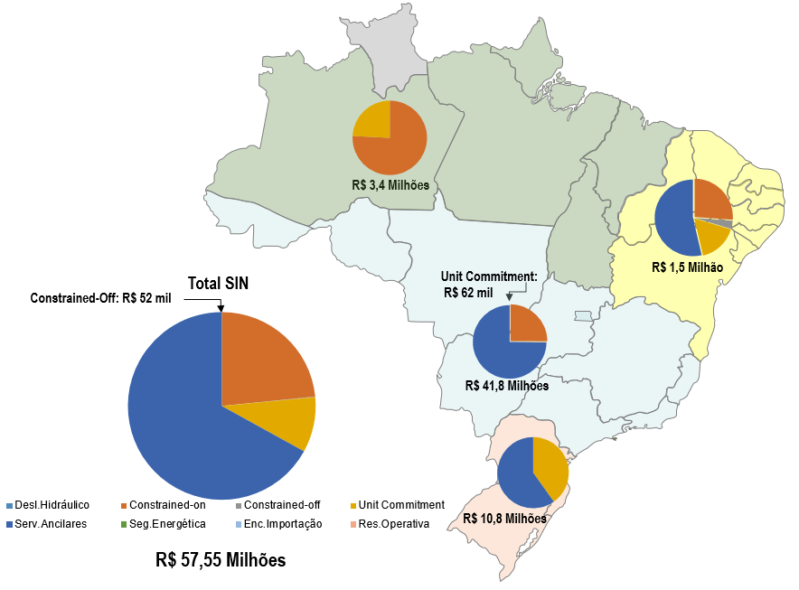
Figura 29. Mapa de Encargos de Serviços do Sistema

Dados contabilizados / recontabilizados até fevereiro de 2020. Fonte dos dados: CCEE.
¹ As definições de todos os encargos estão descritas no Glossário do Boletim

Figura 30. Encargos de Serviços do Sistema: Restrição de Operação.
Fonte dos dados: CCEE.

Figura 31. Encargos de Serviços do Sistema: Serviços Ancilares.
Fonte dos dados: CCEE.

Figura 32. Encargos de Serviços do Sistema: Deslocamento Hidráulico.
Fonte dos dados: CCEE.

Figura 33. Encargos de Serviços do Sistema: Reserva Operativa.
Fonte dos dados: CCEE.
Figura 34. Encargos de Serviços do Sistema: Importação de Energia.
Fonte dos dados: CCEE.
Figura 35. Encargos de Serviços do Sistema: Segurança Energética.

Dados contabilizados / recontabilizados até fevereiro de 2020. Fonte dos dados: CCEE.

- DESEMPENHO DO SISTEMA ELÉTRICO BRASILEIRO
No mês de março de 2020, foram verificadas sete ocorrências no Sistema Elétrico Brasileiro com interrupção de cargas superior a 100 MW por mais de dez minutos, totalizando 2.803 MW de corte de carga.

Tabela 22. Descrição das principais ocorrências do mês

Fonte dos dados: ONS e Roraima Energia.

  - Ocorrências no Sistema Elétrico Brasileiro
¹
Tabela 23. Evolução da carga interrompida no SEB devido a ocorrências.

Tabela 24. Evolução do número de ocorrências.
¹ Critério para seleção das interrupções: corte de carga ≥ 100 MW por tempo ≥ 10 min para ocorrências no SIN e corte de carga ≥ 100 MW nos sistemas isolados.
² Perda de carga simultânea em mais de uma região.
Fonte dos dados: ONS / EDRR / Eletronorte.

  - Indicadores de Continuidade
¹

Tabela 25. Evolução do DEC em 2020.

Tabela 26. Evolução do FEC em 2020.

¹ Conforme Procedimentos de Distribuição – PRODIST.
² Nos valores de DEC e FEC acumulados são ajustadas as variações mensais do número de unidades consumidoras.

Figura 36. DEC do Brasil.

Figura 37. FEC do Brasil.

Dados contabilizados até fevereiro de 2020 e sujeitos à alteração pela ANEEL. Fonte dos dados: ANEEL.
GLOSSÁRIO
Energia Natural Afluente (ENA): Energia afluente a um sistema de aproveitamentos hidrelétricos, calculada a partir da energia produzível pelas vazões naturais afluentes a estes aproveitamentos, em seus níveis a 65% dos volumes úteis operativos.
Energia Armazenada (EAR): Energia disponível em um sistema de reservatórios, calculada a partir da energia produzível pelo volume armazenado nos reservatórios em seus respectivos níveis operativos.
Custo Marginal de Operação (CMO): Custo por unidade de energia produzida para atender a um acréscimo de uma unidade de Carga no sistema, sem a necessidade de expansão.
Mecanismo de Realocação de Energia (MRE): Mecanismo de compartilhamento dos riscos hidrológicos associados à otimização eletroenergética do Sistema Interligado Nacional (SIN), no que concerne ao despacho centralizado das usinas hidrelétricas sujeitas ao despacho centralizado do ONS. As Pequenas Centrais Hidrelétricas (PCHs) podem participar opcionalmente.
Encargo por Restrição de Operação (Rest. Operação): Relacionado, principalmente, ao despacho por Razões Elétricas das usinas térmicas do SIN.
- Restrição de Operação Constrained-On: Ocorre quando a usina térmica não está programada, pois sua geração é mais cara. Entretanto, devido a restrições operativas, o ONS solicita sua geração para atender a demanda de energia do submercado. Neste caso, o ESS é usado para ressarcir a geração adicional da usina.
- Restrição de Operação Constrained-Off: Ocorre quando a usina térmica está despachada. Entretanto, devido a restrições operativas, o ONS solicita a redução de sua geração. Neste caso, o ESS é usado para ressarcir o montante de energia não gerado pela usina.
Encargo por Serviços Ancilares (Serv. Ancilares): Relacionado à remuneração pela prestação de serviços ao sistema como fornecimento de energia reativa por unidades geradoras solicitadas a operar como compensador síncrono, Controle Automático de Geração (CAG), autorrestabelecimento (black-start) e Sistemas Especiais de Proteção (SEP).
Encargo por Deslocamento Hidráulico (Desl. Hidráulico): Relacionado ao ressarcimento às usinas hidrelétricas devido à redução da geração motivada pelo acionamento de térmicas fora da ordem de mérito de custo ou pela importação de energia elétrica.
Encargo sobre Reserva Operativa (Res. Operativa): Relacionado à prestação do serviço ancilar de despacho complementar para manutenção da reserva de potência operativa, com vistas a minimizar o custo operacional total do sistema elétrico na respectiva semana operativa e a respeitar as restrições para que o nível de segurança requerido seja atendido.
Encargo sobre Importação de Energia (Enc. Importação): Relacionado aos custos recuperados por meio dos encargos associados à importação de energia elétrica, normatizados pela Portaria MME nº 339/2018.
Encargo sobre Segurança Energética (Seg. Energética): Relacionado ao despacho adicional de geração térmica para garantia do suprimento energético, autorizado pelo Comitê de Monitoramento do Setor Elétrico – CMSE.
Duração Equivalente de Interrupção por Unidade Consumidora (DEC): Intervalo de tempo que, em média, no período de apuração, em cada unidade consumidora do conjunto considerado ocorreu descontinuidade da distribuição de energia elétrica.
Frequência Equivalente de Interrupção por Unidade Consumidora (FEC): Número de interrupções ocorridas, em média, no período de apuração, em cada unidade consumidora do conjunto considerado.

Fonte dos dados: ONS/CCEE/ANEEL

LISTA DE SIGLAS
ACL – Ambiente de Contratação Livre  ACR – Ambiente de Contratação Regulada  ANEEL - Agência Nacional de Energia Elétrica  CAG – Controle Automático de Geração  CC - Corrente Contínua  CCEE - Câmara de Comercialização de Energia Elétrica  CE – Compensador Estático  CEG – Código Único de Empreendimentos de Geração  CGH – Central Geradora Hidrelétrica  CGU – Usina Geradora Undielétrica  CMO – Custo Marginal de Operação  CO - Centro-Oeste  CVaR – Conditional Value at Risk  DEC – Duração Equivalente de Interrupção por Unidade Consumidora  DMSE - Departamento de Monitoramento do Sistema Elétrico  EAR – Energia Armazenada  ENA - Energia Natural Afluente  EOL – Usina Eólica  EPE - Empresa de Pesquisa Energética  ERAC - Esquema Regional de Alívio de Carga  ESS - Encargo de Serviço de Sistema  FC - Fator de Carga  FEC – Frequência Equivalente de Interrupção por Unidade Consumidora  GD - Geração Distribuída  GE - Garantia de Suprimento Energético  GNL - Gás Natural Liquefeito  GSF - Generation Scaling Factor  GW - Gigawatt (10⁹ W)  GWh – Gigawatt-hora (10⁹ Wh)  h - Hora  Hz - Hertz  km - Quilômetro  kV – Quilovolt (10³ V)  LT – Linha de Transmissão | MLT - Média de Longo Termo  MME - Ministério Minas e Energia  MRE- Mecanismo de Realocação de Energia  Mvar - Megavolt-ampère-reativo  MW - Megawatt (10⁶ W)  MWh – Megawatt-hora (10⁶ Wh)  MWmês – Megawatt-mês (10⁶ Wmês)  N - Norte  NE - Nordeste  NUCR - Número de Unidades Consumidoras Residenciais  NUCT - Número de Unidades Consumidoras Totais  ONS - Operador Nacional do Sistema Elétrico  PCH - Pequena Central Hidrelétrica  PIE - Produtor Independente de Energia  PMO - Programa Mensal de Operação  Proinfa - Programa de Incentivo às Fontes Alternativas de Energia Elétrica  RT - Reator  S - Sul  SE - Sudeste  SEB - Sistema Elétrico Brasileiro  SEE - Secretaria de Energia Elétrica  SEP – Sistemas Especiais de Proteção  SI - Sistemas Isolados  SIN - Sistema Interligado Nacional  SPE - Secretaria de Planejamento e Desenvolvimento Energético  TR – Transformador  UEE - Usina Eólica  UFV – Usina Fotovoltaica  UHE - Usina Hidrelétrica  UNE - Usina Nuclear  UTE - Usina Termelétrica  VU - Volume Útil  ZCAS – Zona de Convergência do Atlântico Sul  ZCOU – Zona de Convergência de Umidade

